IOS端shadowrocket使用方法
- 去非大陆地区的商店里下载
- 安装后打开主界面，图中箭头添加节点（结尾有重要提醒记得看完）
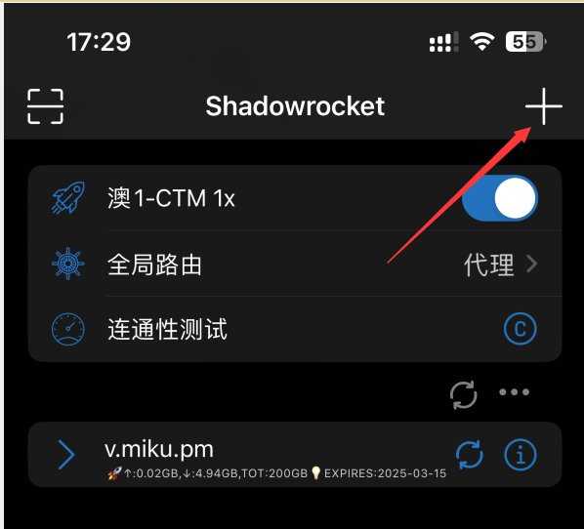
节点类型选择“Shadowsocks”
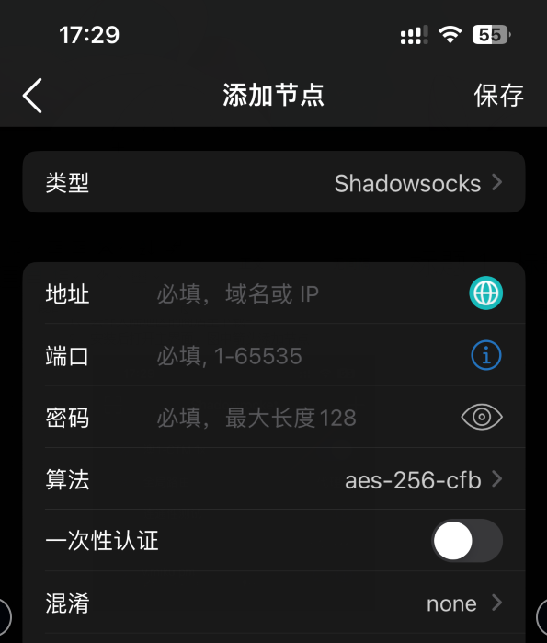
- 按照图中方式填好（主要是要填好服务器、远程端口、密码和加密方式），文档最后的附录会写出（以文末列出为准），方便您复制，密码单独在工单发给您
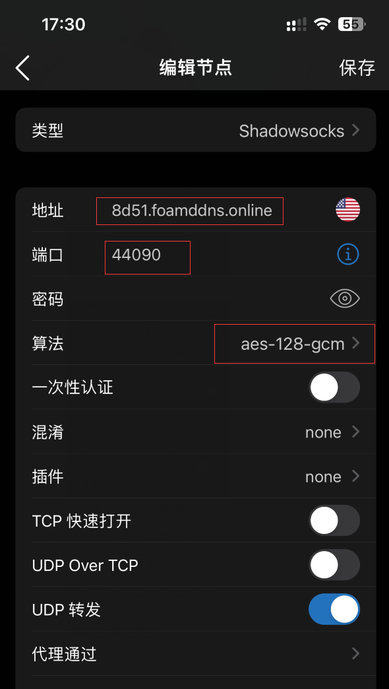
- 之后右上角勾勾保存后启用节点，主界面会有你新建的节点，然后选中它启用后，点下“连通性测试”，节点后面会有绿字ms结尾的延迟显示，如下图
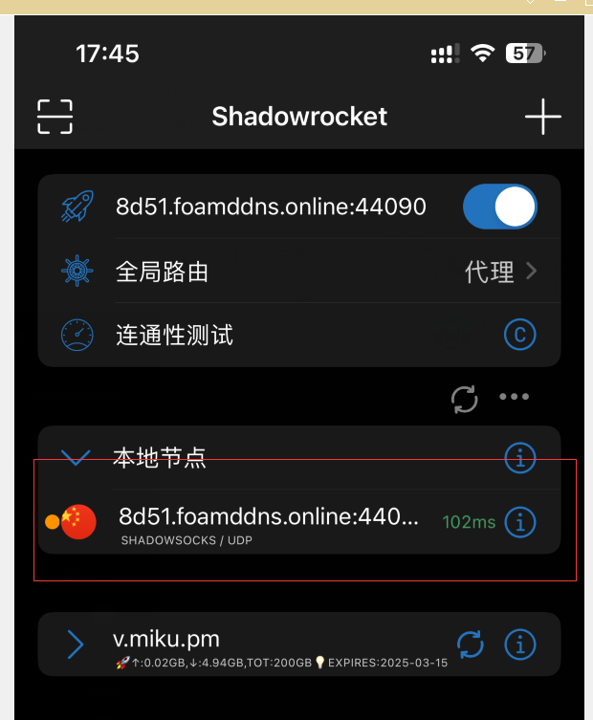
- 然后点击你原来的订阅，后方的这个图标（如下图）
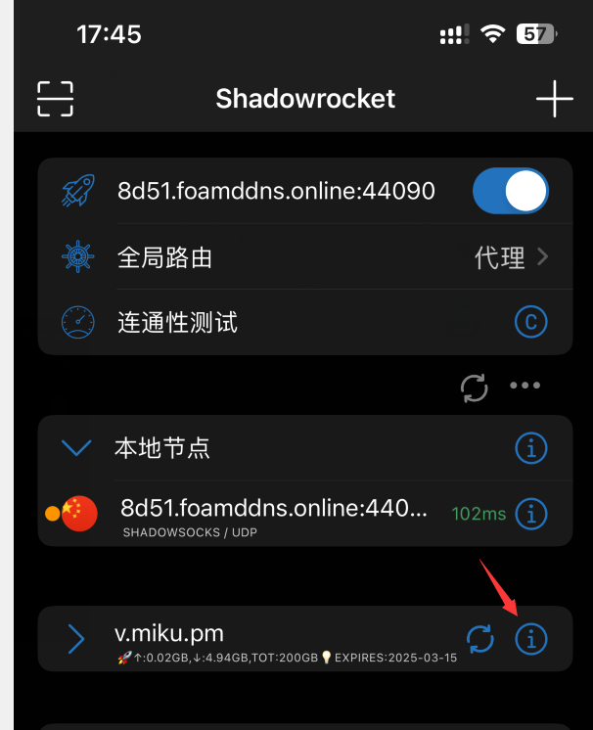
- 然后会到这个界面，直接右上角保存会自动更新
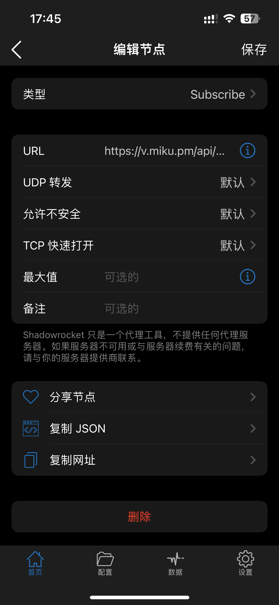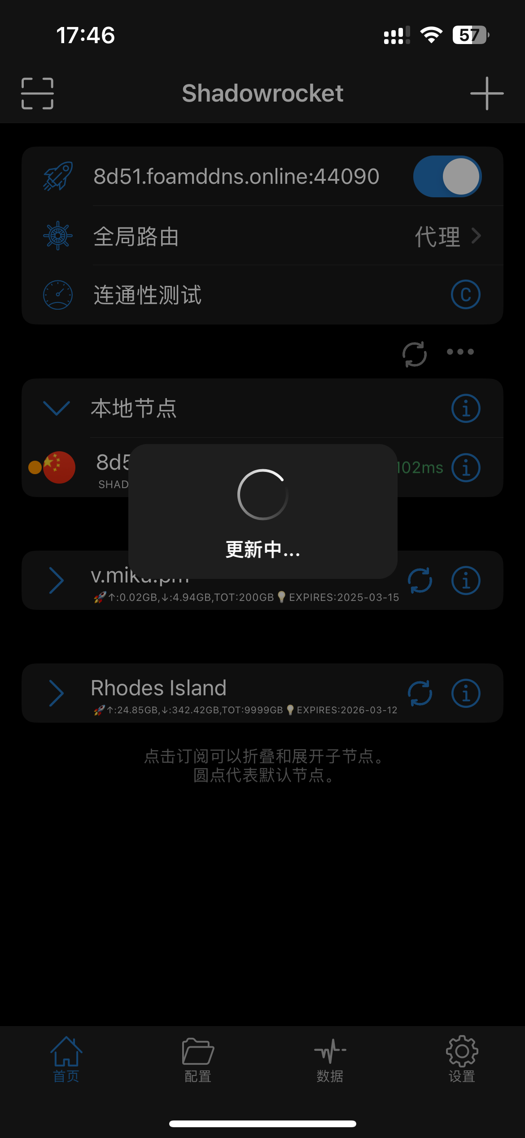
- 更新后回到主界面，选择你订阅组左方箭头下拉，选择您要使用的节点正常使用即可
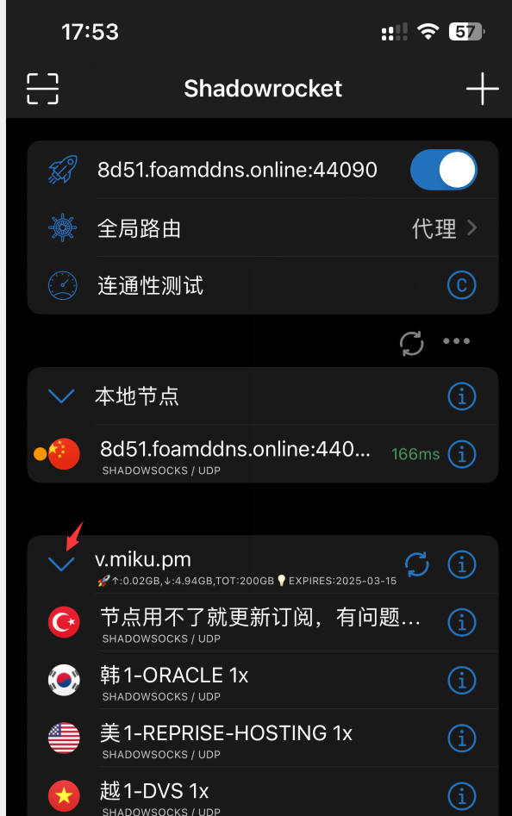

附录：
服务器地址：tunnel-08301515.520300.xyz
端口：14090
加密方式：aes-128-gcm
密码通过工单发送给您

如果有任何问题，随时可以发工单询问。

重要提醒：本自建节点只用于帮助您获取订阅信息，不可当做正常节点长期使用，请使用订阅成功更新后的其他节点使用，同时，本节点不保证可用性，如果你因为长期只使用本自建节点这一个节点然后因为哪天本自建节点用不了了，你发工单，我方有权拒绝解决此问题。（目前本自建节点已经限速20kb/s，能更新订阅）

